Skulen, 3. mars -16
Til elevar og føresette ved Sunnylven skule

SKIDAG ved
Honndalssetra

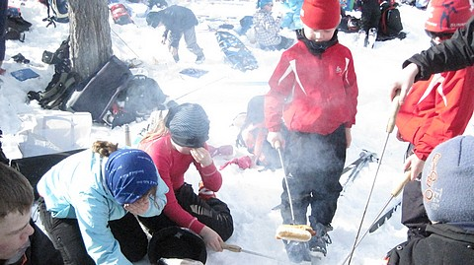
Vi håper på godt både vêr og føre i tida framover slik at vi kan få gjennomført den årlege skidagen. Det kan verte aktuelt alt frå veke 10 (mogleg tysdag , men endeleg beskjed dagen før). I år er det ved Honndalsetra vi har planar om å vere

Foreløpig turplan:
Alle vert køyrde til Honndøla bru. Returen går frå same stad. Turmål for småskulen er opp til Honndalsetra. Mellomsteget og Ungdomssteget går langs turløypa mot Grendadalen og attende til samlingsplassen på Honndalsetra. Fellessamling, bål og grilling på setra ca. kl.1200. Elevane på ungdomssteget tek med kvar sin vedkubbe i sekken.

Transport frå skulen.
Fyrste gruppe 1. - 5. kl. startar frå skulen rett etter skulestart.
Andre gruppe 6. - 10. kl. startar frå skulen ca. 09.15.

Det er viktig å kle seg varmt/praktisk ( m.a vottar og lue), ha varme sko, festesmøring under skia og sekk som heng godt på ryggen.
Ta med sitjeunderlag, niste, drikke (varm/kald), litt turgodt og evt. pølse.
Det vert høve til grilling. Solkrem og solbriller.
Om nokon treng å låne ski/utstyr så ta kontakt med skulen.
Skuleskyssen:
Morgon: Som vanleg. Dalarane frå Tryggestad og framover, går på bussen når klassen dei høyrer til, kjem forbi.
Ettermiddag: På fyrste buss heim reiser elevar frå Bygda, Sentrum, SFO og eventuelt andre som skal til sentrum. Resarane kan gå av på Ringdalskrysset. Bygdarne tek transport frå skulen etter vanlege tidspunkt.
Det vert lang dag for alle klassene. Etter skuleslutt er det SFO til 16.00

Helsing oss i turgruppa Torje, Grete (92208307) og Egil (92027468)

